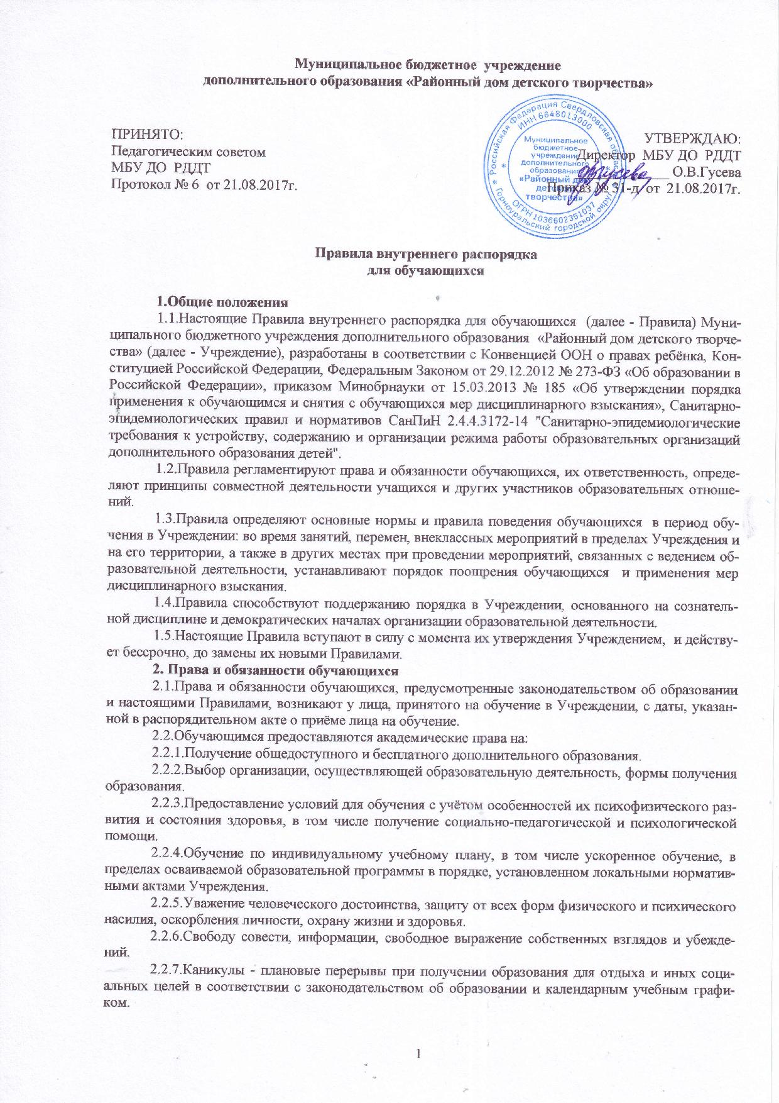
2.2.8.Перевод для получения образования по другой форме обучения в порядке, установленном законодательством об образовании.
2.2.9.Перевод в другую образовательную организацию, реализующую образовательную программу соответствующего уровня, в порядке, предусмотренном Министерством образования и науки Российской Федерации.
2.2.10.Участие в управлении Учреждения в порядке, установленном Уставом Учреждения.
2.2.11.Ознакомление со свидетельством о государственной регистрации, с Уставом, лицензией на осуществление образовательной деятельности, с учебной документацией, другими документами, регламентирующими организацию и осуществление образовательной деятельности в Учреждении.
2.2.12.Обжалование нормативных правовых актов Учреждения в установленном законодательством Российской Федерации порядке.
2.2.13.Бесплатное пользование библиотечно-информационными ресурсами, учебной базой Учреждения.
2.2.14.Развитие своих творческих способностей и интересов, включая участие в конкурсах, олимпиадах, выставках, смотрах, физкультурных мероприятиях, спортивных мероприятиях, в том числе в официальных спортивных соревнованиях, и других массовых мероприятиях.
2.2.15.Поощрение за успехи в учебной, общественной, творческой деятельности.
2.2.16.Совмещение получения образования с работой без ущерба для освоения дополнительной общеобразовательной программы, выполнения индивидуального учебного плана.
2.2.17.Посещение по своему выбору мероприятий, которые проводятся в Учреждении и не предусмотрены учебным планом, в порядке, установленном локальными нормативными актами Учреждения. Привлечение обучающихся без их согласия и несовершеннолетних учащихся без согласия родителей (законных представителей) к труду, не предусмотренному дополнительной общеобразовательной программой, запрещается.
2.2.18.Создание общественных объединений обучающихся в установленном федеральным законом порядке.
2.2.19.Участие в общественных объединениях, созданных в соответствии с законодательством Российской Федерации. Принуждение обучающихся к вступлению в общественные объединения, в том числе в политические партии, а также принудительное привлечение их к деятельности этих объединений и участию в агитационных кампаниях и политических акциях не допускается.
2.2.20.В целях защиты своих прав обучающихся, родители (законные представители) несовершеннолетних обучающихся самостоятельно или через своих представителей вправе обращаться в комиссию по урегулированию споров между участниками образовательных отношений, в том числе по вопросам о наличии или об отсутствии конфликта интересов педагогического работника.
2.2.21.Иные академические права, не предусмотренные настоящими Правилами, устанавливаются Федеральным законом от 29.12.2012 № 273-ФЗ «Об образовании в Российской Федерации» и иными нормативными правовыми актами Российской Федерации.
2.3.Обучающимся предоставляются следующие меры социальной поддержки:
2.3.1.Меры социальной поддержки, предусмотренные нормативными правовыми актами Российской Федерации.
2.4.Обучающиеся обязаны:
2.4.1.Добросовестно осваивать дополнительную общеобразовательную программу, выполнять индивидуальный план, в том числе посещать предусмотренные учебным планом или индивидуальным учебным планом учебные занятия, осуществлять самостоятельную подготовку к занятиям, выполнять задания, данные педагогическими работниками в рамках дополнительной обще образовательной программы.
2.4.2.Выполнять требования Устава Учреждения, правил внутреннего распорядка и иных локальных нормативных актов Учреждения по вопросам организации и осуществления образовательной деятельности.
2.4.3.Заботиться о сохранении и об укреплении своего здоровья, стремиться к нравственному, духовному и физическому развитию и самосовершенствованию.
2.4.4.Уважать честь и достоинство других учащихся и работников Учреждения, не создавать препятствий для получения образования другими обучающимися.
2.4.5.Бережно относиться к имуществу Учреждения.
2.4.6.Иные обязанности обучающихся, не предусмотренные настоящим Правилами устанавливаются Федеральным законом от 29.12.2012 № 273-ФЗ «Об образовании в Российской Федерации» и иными нормативными правовыми актами Российской Федерации.

3.Общие правила поведения
3.1.Обучающиеся приходят в Учреждение за 15 – 20 минут до начала занятий, оставляют в гардеробе верхнюю одежду, надевают сменную обувь.
3.2.Обучающиеся входят в учебные кабинеты за 10 минут до начала занятия, готовят все необходимые учебные принадлежности к предстоящему занятию.
3.3.Обучающиеся занимают свои места в кабинете в соответствии с установленным педагогом дополнительного образования планом, составленным с учетом психофизических особенностей учащихся.
3.4.Обучающиеся являются в Учреждение с подготовленными домашними заданиями согласно расписанию занятий.
3.5.Обучающиеся приходят в Учреждения со сменной обувью. На занятиях Военно-патриотической направленности учащиеся должны иметь спортивную форму (короткую или длинную), спортивную обувь.
3.6.Не разрешается нахождение в помещениях Учреждения обучающихся в верхней одежде.
3.7.Обучающиеся Учреждения проявляет уважение к старшим, заботятся о младших. Обучающиеся уступают дорогу взрослым, старшие учащиеся – младшим, мальчики – девочкам.
3.8.Обучающиеся берегут имущество Учреждения, аккуратно относятся как к своему, так и к чужому имуществу, несут материальную ответственность за его порчу. Обучающимся запрещается делать надписи на стенах и мебели; неправильно использовать, царапать, ломать мебель, оборудование кабинетов и другое имущество, т.е совершать те действия, которые могут привести к порче имущества Учреждения.
3.9.Обучающиеся ведут себя в Учреждении дисциплинированно, не совершают противоправных действий. К противоправным действиям относятся:
3.9.1.Рукоприкладство, нанесение побоев, избиение.
3.9.2.Угроза, запугивание, шантаж.
3.9.3.Моральное издевательство: употребление оскорбительных кличек, дискриминация по национальным и социальным признакам, подчеркивание физических недостатков.
3.9.4.Нецензурная брань.
3.9.5.Вымогательство, воровство.
3.9.6.Распространение заведомо ложных сведений, порочащих честь и достоинство личности.
3.10.Нельзя приносить в Учреждение и на его территорию с любой целью и использовать любым способом оружие, взрывчатые, огнеопасные вещества, спиртные напитки, табачные изделия, спички, зажигалки, колющие и режущие предметы, газовые баллончики, оружие (в т.ч. газовое, пневматическое или имитационное), игральные карты, наркотики, другие одурманивающие средства, а также токсичные вещества и яды, спиртные напитки.
Совершать действия, опасные для жизни и здоровья самого себя и окружающих,
3.11.В Учреждение нельзя приносить и распространять печатную продукцию, не имеющую отношения к образовательному процессу.
3.12. В Учреждение нельзя приносить: ценные предметы, сохранность которых учащийся не может обеспечить самостоятельно, деньги, в количестве, превышающем необходимые траты в Учреждении.
Администрация Учреждения не несет ответственности в случае утраты таких предметов или денег.
3.13.Запрещается:
3.13.1.Находиться в рекреациях Учреждения во время учебных занятий.
3.13.2.Брать ключи от кабинетов без разрешения педагога дополнительного образования, закрываться в учебных кабинетах, самовольно открывать окна.
3.14.Обучающиеся не могут самовольно покидать Учреждение до окончания занятий.
3.14.1.Если обучающемуся необходимо уйти домой раньше окончания обязательных занятий по причине недомогания или семейным обстоятельствам, ему необходимо разрешение педагога дополнительного образования или лица, заменяющего его.
3.15.В случае пропуска занятий или плановых общих мероприятий по уважительной причине обучающийся должен предъявить педагогу дополнительного образования медицинскую справку или объяснительную записку от родителей (законных представителей) о причине отсутствия на занятиях.
3.15.1.Уважительными причинами отсутствия считаются:
1) личная болезнь;
2) посещение врача (представляется справка);
3) экстренные случаи в семье, требующие личного участия
(подтверждается заявлением родителей (законных представителей).
4) пропуск занятий по договоренности с администрацией Учреждения по заявлению родителей (законных представителей). Пропуск занятия без уважительной причины, опоздания считаются нарушением.
3.16.Вне Учреждения обучающиеся ведут себя так, чтобы не уронить свою честь и достоинство, не запятнать доброе имя Учреждения.
4.Правила поведения на занятиях
4.1.При входе педагога дополнительного образования в учебный кабинет, обучающиеся встают в знак приветствия и садятся после того, как учитель ответит на приветствие и разрешит сесть. Подобным образом обучающиеся приветствуют любого взрослого, вошедшего в класс во время занятия.
4.2.Во время занятия нельзя шуметь, отвлекаться самому и отвлекать товарищей от занятий посторонними разговорами, играми и другими не относящимися к занятию делами. Время занятий должно использоваться обучающимися только для учебных целей.
4.3.Если обучающийся хочет задать педагогу вопрос или ответить на вопрос педагога дополнительного образования, он поднимает руку.
4.4.Выходить из учебного кабинета без разрешения педагога дополнительного образования запрещается. В случае крайней необходимости учащийся должен поднять руку и попросить разрешения у педагога.
4.5.Звонок (сигнал) об окончании занятия даётся для педагога дополнительного образования. Только когда педагог объявит об окончании занятий, обучающийся вправе покинуть учебный кабинет.
При выходе педагога дополнительного образования или другого взрослого из класса обучающиеся встают.
Обучающиеся, срывающие своими действиями учебный процесс, активно мешающие проведению занятия, направляются педагогом к дежурному администратору для проведения соответствующей работы.
4.6.Обучающимся запрещается:
4.6.1.Пользоваться на занятиях переговорными устройствами записывающей и воспроизводящей аудио- и видеоаппаратурой, мобильными телефонами, плеерами, электронными играми.
4.6.2.Приносить и устанавливать на компьютеры компьютерные игры (программы).
4.6.3.Пользоваться Интернетом без разрешения администрации Учреждения.
4.7.В случае опоздания на урок учащийся должен постучать в дверь кабинета, зайти, поздороваться, извиниться за опоздание и попросить разрешения сесть на место.
5.Правила поведения на переменах, до и после занятий
5.1.Обучающиеся используют время перерыва для отдыха.
5.2.Во время перерывов (перемен) обучающиеся:
5.2.1.Наводят чистоту и порядок на своём рабочем месте, выходят из учебного кабинета.
5.2.2.Подчиняются требованием педагога и работников Учреждения.
5.2.3.Во время перемен, до и после занятий учащийся не должен находиться в учебных кабинетах, спортивных залах, актовом зале, без педагога дополнительного образования.
5.3.Обучающимся запрещается во время перемен:
5.3.1.Бегать по лестницам и коридорам вблизи оконных проёмов и в других местах, не приспособленных для игр.
5.3.2.Сидеть на подоконниках, открывать окна и стоять у открытых окон.
5.3.3.Вставать и садиться на перила лестничных ограждений, перемещаться по лестничным ограждениям.
5.3.4.Открывать двери пожарных и электрических щитов, касаться электропроводов и ламп.
5.3.5.Нарушать целостность и нормальную работу дверных замков.
5.3.6.Употреблять непристойные выражения и жесты, кричать шуметь, мешать отдыхать другим.
5.3.7.Толкать друг друга, применять физическую силу, бросать различные предметы.
5.3.8.Играть в игры, опасные для жизни и здоровья.
5.3.9.Курить в помещениях и на территории Учреждения.
5.3.10.Употреблять алкогольные напитки, наркотические средства.
6.Правила поведения в гардеробе.
6.1.Обучающиеся сдают верхнюю одежду и уличную обувь в гардероб.
Верхняя одежда должна иметь крепкую петельку – вешалку и опознавательную метку. Обувь помещается в специальный мешок с ручкой-петелькой.
Мешок для обуви должен быть прочным, не промокающим, подписанным.
6.2.В карманах верхней одежды нельзя оставлять деньги, ключи, проездные билеты и иные ценности; в рукавах – шапки, шарфы, перчатки и варежки.
6.3.Обучающийся здоровается с гардеробщиком, сдает одежду и получает номерок. Номерок хранит в специально отведенном в сумке месте.
6.4.На занятиях гардероб не работает. Прием и выдача одежды осуществляется в соответствии с расписанием занятий и, в порядке исключения, по распоряжению заместителя директора или дежурного администратора.
6.5.По окончании занятий обучающийся сдаёт номерок гардеробщику и получает одежду с обувью. В случае утраты номерка или одежды учащийся обращается к дежурному администратору.
6.6.В гардеробе по очереди обслуживается только один человек, размещение одежды нескольких человек на один номерок запрещается. Выдача одежды в одни руки по нескольким номерам не производится.
6.7.В гардеробе нельзя бегать, толкаться, прыгать, шалить, т.к. гардероб является зоной повышенной опасности.
6.8.Одежду сдают и получают в порядке общей очереди, которую нельзя нарушать.
6.9.По окончании всех занятий педагог провожает группу в гардероб и присутствует при получении учащимися одежды. Контролирует соблюдение учащимися данных правил.
7.Поведение во время проведения внеурочных мероприятий
7.1.Перед проведением мероприятий обучающиеся обязаны проходить инструктаж по технике безопасности. В случае выхода учащихся за пределы Учреждения, факт проведения инструктажа фиксируется в журнале инструктажа учащихся по охране труда при организации общественно полезного, производительного труда и проведения внеурочных мероприятий.
7.2.Следует строго выполнять все указания руководителя при проведении массовых мероприятий, избегать любых действий, которые могут быть опасны для собственной жизни и для окружающих.
7.3.Обучающиеся должны соблюдать дисциплину, следовать установленному маршруту движения, оставаться в расположении группы, если это определено руководителем.
7.4.Строго соблюдать правила личной гигиены, своевременно сообщать руководителю группы об ухудшении здоровья или травме.
7.5.Обучающиеся должны уважать местные традиции, бережно относиться к природе, памятникам истории и культуры, к личному и групповому имуществу.
7.6.Запрещается применять открытый огонь (факелы, свечи, фейерверки, хлопушки, костры и др.), устраивать световые эффекты с применением химических, пиротехнических и других средств, способных вызвать возгорание.
8.Порядок применения поощрений
8.1.Обучающиеся Учреждения поощряются за успехи в учебной, общественной, научной деятельности; участие и победу в интеллектуальных, творческих конкурсах, олимпиадах и спортивных состязаниях; общественно-полезную деятельность и добровольный труд на благо Учреждения; благородные поступки.
8.2.Применение мер поощрения осуществляется по решению органов управления Учреждением.
8.3.К обучающимся Учреждения могут быть применены следующие виды поощрений:
8.3.1.Объявление благодарности.
8.3.2.Награждение Почетной грамотой, благодарственным письмом.
8.3.3.Награждение ценным подарком или денежной премией
8.3.4.Занесение фамилии обучающегося на Доску Почёта Учреждения (в Книгу Почёта Центра).
8.3.5.Представление обучающегося к награждению знаками отличия, государственными орденами и медалями.
8.3.6.Награждение благодарственным письмом родителей (законных представителей) учащихся.
8.4.Процедура применения поощрений:
1) объявление благодарности обучающемуся, награждение благодарственным письмом родителей (законных представителей) учащегося, могут применять все педагогические работники Учреждения при проявлении обучающимися активности с положительным результатом;
2) награждение Почетной грамотой или благодарственным письмом может осуществляться администрацией Учреждения по представлению педагога дополнительного образования за особые успехи, достигнутые учащимися при освоении дополнительной общеобразовательной программы и (или) во внеурочной деятельности на уровне Учреждения, города и (или) округа;
3) награждение ценным подарком или денежной премией осуществляется из внебюджетных средств по представлению заместителей директора по учебно-воспитательной работе на основании приказа Учреждения за особые успехи, достигнутые на уровне города, округа, России;
4) представление к награждению благодарственным письмом родителей (законных представителей) обучающихся осуществляется на основании решения Совета родителей Учреждения.
8.4.1.Поощрения применяются в обстановке широкой гласности, доводятся до сведения обучающихся, их родителей (законных представителей) и работников Учреждения.
9.Порядок применения к учащимся и снятия с учащихся мер дисциплинарного взыскания
9.1.Применение к обучающемуся меры дисциплинарного взыскания оформляется приказом (распоряжением) руководителя организации, осуществляющей образовательную деятельность, который доводится до обучающегося, родителей (законных представителей) несовершеннолетнего обучающегося под роспись в течение трех учебных дней со дня его издания, не считая времени отсутствия обучающегося в организации, осуществляющей образовательную деятельность. Отказ обучающегося, родителей (законных представителей) несовершеннолетнего обучающегося ознакомиться с указанным приказом (распоряжением) под роспись оформляется соответствующим актом.
9.2. Обучающиеся, родители (законные представители) несовершеннолетнего обучающегося вправе обжаловать в комиссию по урегулированию споров между участниками образовательных отношений меры дисциплинарного взыскания и их применение к обучающемуся.
9.3.Решение комиссии по урегулированию споров между участниками образовательных отношений является обязательным для всех участников образовательных отношений в организации, осуществляющей образовательную деятельность, и подлежит исполнению в сроки, предусмотренные указанным решением.
9.4. Решение комиссии по урегулированию споров между участниками образовательных отношений может быть обжаловано в установленном законодательством Российской Федерации порядке.
9.5. Если в течение года со дня применения меры дисциплинарного взыскания к обучающемуся не будет применена новая мера дисциплинарного взыскания, то он считается не имеющим меры дисциплинарного взыскания.
Руководитель организации, осуществляющей образовательную деятельность, до истечения года со дня применения меры дисциплинарного взыскания имеет право снять ее с обучающегося по собственной инициативе, просьбе самого обучающегося, родителей (законных представителей) несовершеннолетнего обучающегося, ходатайству совета обучающихся, представительных органов обучающихся или советов родителей (законных представителей) несовершеннолетних обучающихся.
10.Возмещение ущерба, причиненного имуществу Учреждения
10.1.Предъявление иска о возмещении ущерба осуществляется администрацией Учреждения родителям (законным представителям) несовершеннолетнего обучающегося в письменной форме за виновное причинение материального ущерба имуществу Учреждения на основании представления заместителя директора по административно-хозяйственной работе.
10.2.Возместить имущественный вред, причиненный несовершеннолетним, не достигшим четырнадцати лет (малолетним) ребенком, обязаны родители (законные представители) несовершеннолетнего обучающегося, если не докажут, что вред возник не по их вине.
Несовершеннолетние в возрасте от четырнадцати до восемнадцати лет самостоятельно несут ответственность за причиненный вред на общих основаниях.
В случае, когда у несовершеннолетнего в возрасте от четырнадцати до восемнадцати лет нет доходов или иного имущества, достаточных для возмещения вреда, вред должен быть возмещен полностью или в недостающей части его родителями (законными представителями). Если они не докажут, что вред возник не по их вине.
11.Заключительные положения
11.1.Действие настоящих Правил распространяется на всех обучающихся Учреждения, независимо от формы обучения, а также на обучающихся других образовательных учреждений на время пребывания в Учреждения.
11.2.Данные Правила доводятся до сведения учащихся на классных часах в начале учебного года, родителей (законных представителей) несовершеннолетних обучающихся и вывешиваются на видном месте для всеобщего ознакомления.

